

HDFS性能测试报告

产品名称 | HDFS
产品版本号 | 1.0
委托单位 | 浪潮软件集团有限公司技术中心

浪潮软件集团有限公司软件评测实验室

报告日期: 2017年12月11日

重要声明
- 本报告的评测结果仅对送测的软件样品有效。
- 本报告的评测结果是在指定的评测环境和评测条件下得到的。
- 本报告未加盖“浪潮软件集团有限公司软件评测实验室”章视为无效。
- 本报告未经审核及批准人签字视为无效。
- 本报告涂改无效。
- 未经浪潮软件集团有限公司软件评测实验室书面批准，不得部分复制或摘录本报告内容（全部复制除外）。
- 本报告的最终解释权归浪潮软件集团有限公司软件评测实验室所有。
- 若委托单位对本报告有异议，请于收到报告之日起三个月内向浪潮软件集团有限公司软件评测实验室提出。

实验室联系方式：
地址：山东省济南市浪潮路1036号浪潮科技园S05楼
邮政编码：250101
电话：0531-85105607
传真：0531-85105700
电子邮箱：52testing@inspur.com

客户信息
客户名称 | 浪潮软件集团有限公司技术中心
客户地址 | 山东省济南市浪潮路1036号浪潮科技园S06楼
客户联系人 | 张霞
产品信息
被测软件名称 | HDFS
被测软件版本号 | 1.0
客户提供物品列表
已安部署好系统测试环境一套

评测机构及评测信息
评测单位 | 浪潮软件集团有限公司软件评测实验室
评测地点 | 山东省济南市浪潮路1036号浪潮科技园S06楼
样品接收日期 | 2017.12.07
评测开始日期 | 2017.12.07 | 评测结束日期 |  | 2017.12.11
测试人员 | 李俊岭 |  | 日期 | 2017.12.11
审核人员 |  |  | 日期
批准人员 |  |  | 日期

目 录

1. 测试结论 4
2. 引言 6
2.1 编写目的 6
2.2 测试依据 6
2.3 术语定义 6
3. 测试情况 7
3.1 软件说明 7
3.2 被测试特性 7
4. 测试环境 7
4.1 测试环境描述 7
4.2 HDFS配置 8
4.3 网络环境描述 8
4.4 测试环境局限性 8
5. 测试目标 8
6. 测试场景设计 8
6.1 测试场景设置 8
7. 测试结果 9
7.1 测试场景一 ：Block replication：为3 9
7.1.1 并发写 9
7.1.2 并发读 10
7.2 测试场景二 ：Block replication：为1 11
7.2.1 并发写 11
7.2.2 并发读 12

测试结论
浪潮软件评测实验室于2017年12月07日至2017年12月11日对HDFS进行了性能测试。本次主要在当前测试环境下使用TestDFSIO测试两大场景的HDFS读写性能。
经过测试后，各场景试结果如下：
测试场景 | 场景描述 | Block replication | 执行时间
场景1 | 使用MapReduce作业来并发写500个文件，每个文件大小2G | 3 | 6567.634 s
场景1 | 使用MapReduce作业来并发读500个文件，每个文件大小2G | 3 | 499.561 s
场景2 | 使用MapReduce作业来并发写500个文件，每个文件大小2G | 1 | 766.281 s
场景2 | 使用MapReduce作业来并发读500个文件，每个文件大小2G | 1 | 2066.624 s

测试过程中服务器资源使用情况析如下：
- 场景1：
- 执行并发写：网络使用达120038KB（约938mb），基本达到千兆宽带峰值
- 执行并发读：服务器CPU使用率在90%以上，且CPU利用率中Sys最高达53.5%，磁盘IO使用率最高达100%。
- 场景2：
- 执行并发写：服务器CPU使用率在90%以上，且CPU利用率中Sys最高达67.5%，磁盘IO使用率最高达100%
- 执行并发读：网络使用达120116KB（约938mb），基本达到千兆宽带峰值。

引言

编写目的
本次测试主要评估在当前测试环境下HDFS的IO整体性能，通过测试，量化当前HDFS的IO性能指标，对各种场景HDFS的IO表现进行评估，为后续在业务应用中提供参考依据。
测试方法是将测试数据量模拟达到预定的数据规模，引用测试jar包为hadoop-mapreduce-client-jobclient-tests.jar，测试类为TestDFSIO，该类用于测试HDFS的IO性能，使用MapReduce作业来并发地执行读写操作，每个map任务用于读或写文件，map的输出用于收集与处理文件相关的统计信息，reduce用于累积统计信息，并在测试过程中收集客户端及服务器的CPU、内存、磁盘、网络等性能数据，为测试结果的分析提供依据。
性能测试报告的预期读者：实验室主任、客户、质量主管、技术主管、测试经理、项目经理、设计人员、开发人员、测试人员。

测试依据
GB/T 25000.10 – 2016 《系统与软件工程 系统与软件质量要求和评价（SQuaRE）第10部分：系统与软件质量模型》
GB/T 18905.5 – 2002 《软件工程 产品评价第5部分 评价者用的过程》
GB/T25000.51 - 2016 《系统与软件工程 系统与软件质量要求和评价（SQuaRE） 第51部分：就绪可用软件产品（RUSP）的质量要求和测试细则》
ISTL WI5046《性能测试规范》

术语定义
序号 | 术语 | 解释
1 | 性能测试 | 通过工具模拟对大量数据或大量用户进行操作，对系统产生大量的服务请求，来测试系统在这种情况下的响应时间、CPU占用率、内存使用情况等性能指标。性能测试可以用来验证系统的处理能力、稳定性、健壮性。
2 | 测试场景 | 完成一次性能测试需要分多种情况进行测试，每一种情况即为一个场景，每个场景的内容包括：数据量、操作类型、字段数量、字段大小等。
3 | 读 | 读取HDFS中存储的数据(read)
4 | 写 | 往HDFS中写入数据(write)
5 | 执行时间 | 在测试过程中，写入一定数据量到HDFS所需要的执行时间（sec）

测试情况

软件说明
HDFS是服务于Hadoop的分布式文件系统，由namenode，datanode和client三部分组成。

被测试特性
特性名称 |  | 是否测试 | 测试方法
效率 | 时间特性 | Y | 性能测试
效率 | 资源利用性 | Y | 性能测试

测试环境

测试环境描述
- 服务器配置：
本次测试中，测试环境总共包含3台物理机（2个NameNode节点,3个DataNode节点），单台机器主机硬件配置如下:
硬件配置
CPU类型及个数 | Intel(R) Xeon(R) CPU E5-2640 v4 @ 2.20GHz 10核
内存 | 256G
硬盘 | 3TB SATA（企业级)*12
网卡 | INSPUR四口千兆网卡（RJ45接口）*1
软件配置
操作系统及补丁 | CentOS Linux release 7.2.1511 (Core) X64
应用服务及补丁 | jdk1.8.0_65、HDFS 2.7.3、hbase 1.1.2、zookeeper 1.4.6、YARN + MapReduce2 2.7.3
防火墙 | 未运行

HDFS配置
参数名 | NameNode | NameNode Threads | DataNode Threads
1 | 16G | 306 | 5205

网络环境描述
本次测试是在局域网环境中进行，服务器之间以及服务器与负载生成客户端之间采用1000M网络连接。

测试环境局限性
本次测试是在测试环境中进行的测试，测试结果仅限于当前的测试环境。

测试目标
本次主要测试在当前测试环境下两大场景的HDFS的IO性能。

测试场景设计
为了方便查看，我们将测试方案中的测试场景在本部分进行简单描述。

测试场景设置
测试场景 | 场景描述 | Block replication
场景1 | 使用MapReduce作业来并发写500个文件，每个文件大小2G | 3
场景1 | 使用MapReduce作业来并发读500个文件，每个文件大小2G | 3
场景2 | 使用MapReduce作业来并发写500个文件，每个文件大小2G | 1
场景2 | 使用MapReduce作业来并发读500个文件，每个文件大小2G | 1

测试结果

测试场景一 ：Block replication：为3

并发写
Scale Factor | 1000G（500*2048M）
ExecTime | 6567.634s
处理性能 | 155.9161M/s
每台机器写入 | 51.972M/s

- 服务器资源使用情况
CPU使用情况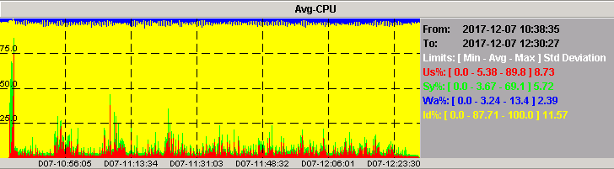
内存使用情况
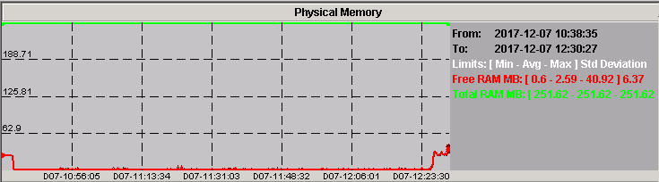
I/O占用
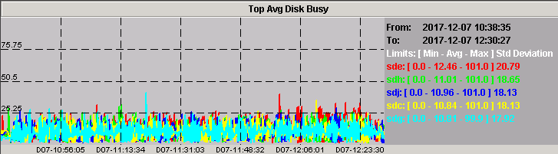
网络占用
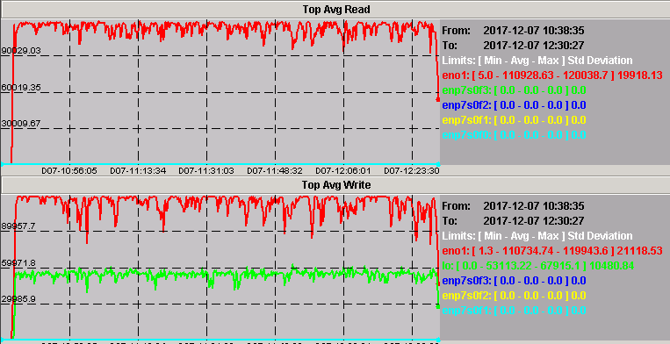

- 结果分析
网络使用达120038KB（约938mb），基本达到千兆宽带峰值

并发读
Scale Factor | 1000G（500*2048M）
ExecTime | 499.561s
处理性能 | 2049.8M/s
每台机器写入 | 683.2666M/s

- 服务器资源使用情况
CPU使用情况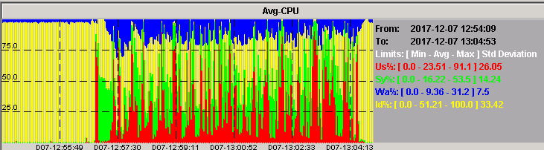
内存使用情况
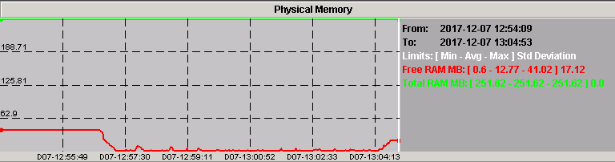
I/O占用
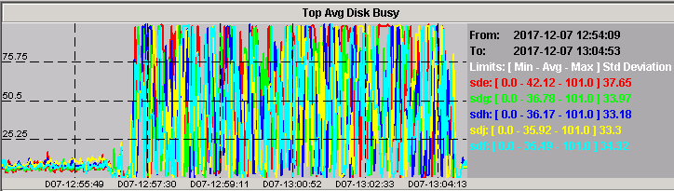
网络占用
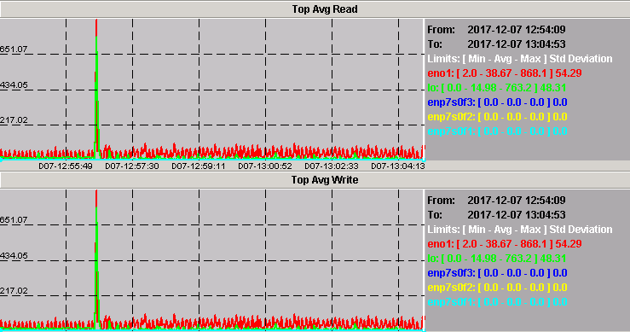
- 结果分析
服务器CPU使用率在90%以上，且CPU利用率中Sys最高达53.5%，磁盘IO使用率最高达100% 。

测试场景二 ：Block replication：为1

并发写
Scale Factor | 1000G（500*2048M）
ExecTime | 766.281s
处理性能 | 1336.324M/s
每台机器写入 | 445.4415M/s

- 服务器资源使用情况
CPU使用情况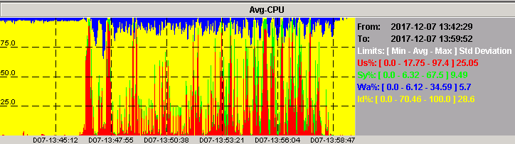
内存使用情况
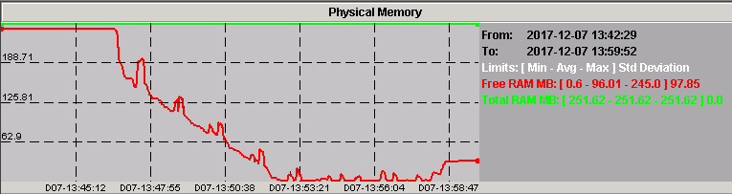
I/O占用
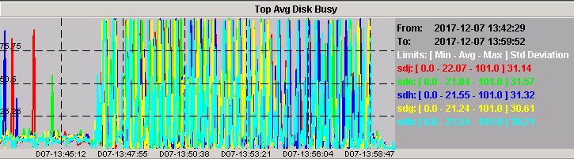
网络占用
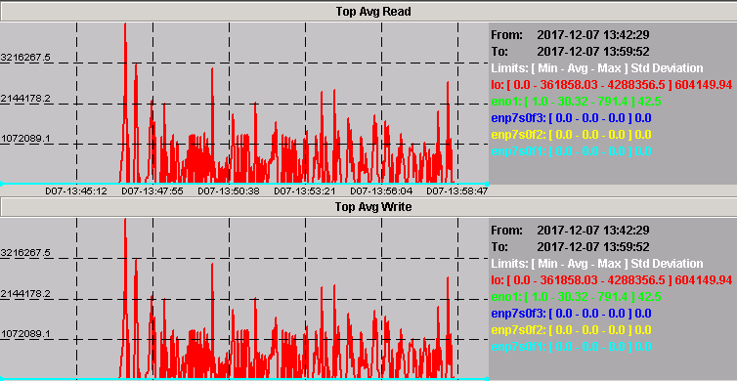
- 结果分析
服务器CPU使用率在90%以上，且CPU利用率中Sys最高达67.5%，磁盘IO使用率最高达100% 。

并发读
Scale Factor | 1000G（500*2048M）
ExecTime | 2066.624s
处理性能 | 495.4941M/s
每台机器写入 | 165.1647M/s

- 服务器资源使用情况
CPU使用情况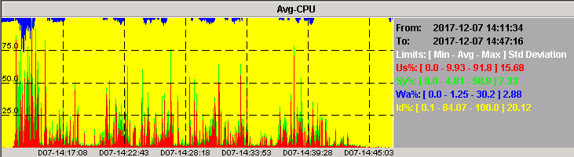
内存使用情况
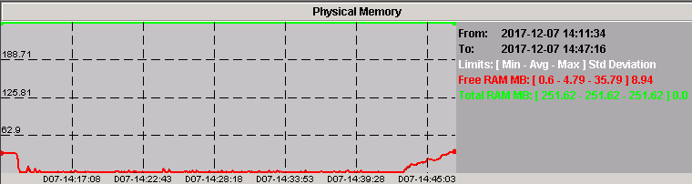
I/O占用
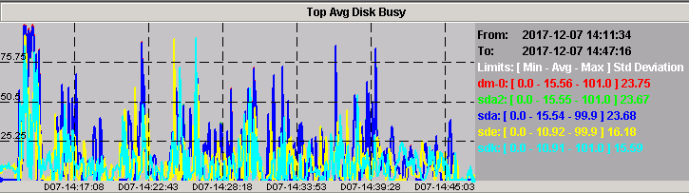
网络占用
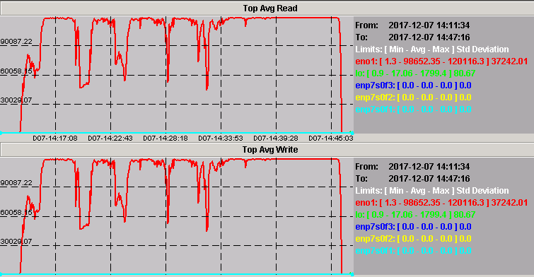
- 结果分析
网络使用达120116KB（约938mb），基本达到千兆宽带峰值。
---------------测试报告结束，以下空白----------------

